GUÍA DE TECNOLOGÍA

Nombre: | Curso: 5°A | Fecha: semana N° 12
¿QUÉ APRENDEREMOS?
Objetivo (s): Establecer impactos positivos o negativos de las soluciones tecnológicas analizadas, considerando aspectos éticos, ambientales y sociales, entre otros. OA 6
Contenidos: IMPACTOS DE LA TECNOLOGÍA EN LA VIDA
Objetivo de la semana: Comparar un esquema, explicando el impacto negativo de la tecnología en el medio ambiente
Habilidad: Comparar

¿Qué necesito saber?
Para comenzar necesitas saber de qué se trata la habilidad de comparar y qué entendemos por impacto.

Entonces:

Entenderemos por comparar en establecer una relación entre dos cosas ya sean estas semejanzas o diferencias.
Definiremos por impacto: provocar un cambio al chocar dos ideas diferentes, generando nuevas ideas.

Tu sabes que todos los aparatos electrónicos nos sirven para facilitar el trabajo y la vida en el entorno. Pero muchas veces también provoca daños ambientales. Por ejemplo:

La construcción de una represa
Impacto positivo: - Genera energía eléctrica
- Genera trabajo
Impacto negativo: - Destruye el entorno natural; animales – vegetación

A continuación, encontraras algunas construcciones que ha aportado la tecnología.
Deberás marcar que impacto positivo y negativo a generado cada uno de ellos, estableciendo una comparación.

Construcción tecnológica | Impacto positivo | Impacto negativo
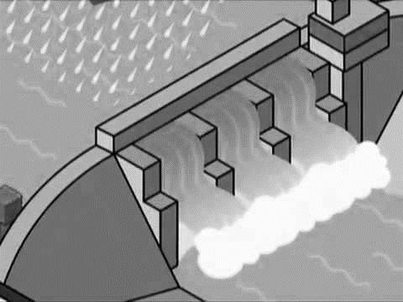  Represa hidroeléctrica | - Genera energía eléctrica.  - Mejora la vida de las personas | - Destruye el entorno natural.  - Controla el agua
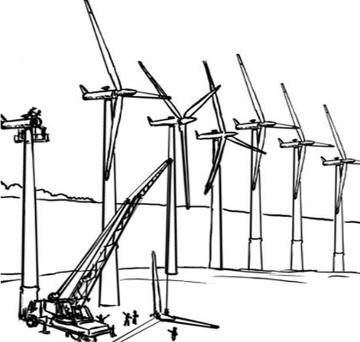  Remolinos de energía eólica | - Se reduce la construcción de represas. Para producir energía eléctrica.  - Mejora la energía eléctrica | - Rompe el ciclo ecológico.  - Rompe los hábitats de los seres vivos que ese sector viven
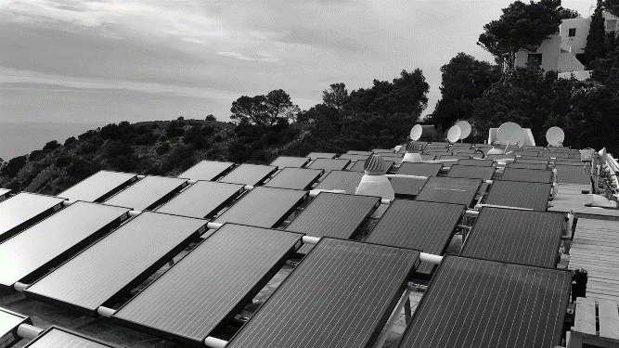  Paneles solares | - Aprovecha energía solar.  - Mejora la energía eléctrica | - El paisaje se ve más feo.  - Ocupa muchos espacios de la naturaleza y ella ya no se desarrolla en esos lugares
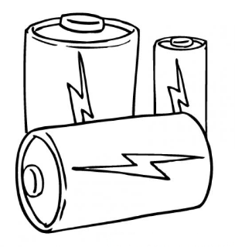  Uso de baterías  O pilas | - No es necesario conectarse a la electricidad.  - Es más económico usar baterías. | - Acumula mucha basura al botarlas.  - Contamina el medio ambiente

Con materiales de desecho construye una pila o batería
Puedes utilizar: cilindros de papel higiénico
Tempera o plumones
Pegamento – tijeras
Otros elementos que se te ocurran utilizar y que encuentres en tu hogar.

Autoevaluación
Explica los pasos y materiales que usaste para fabricar tu batería o pila
1.-

